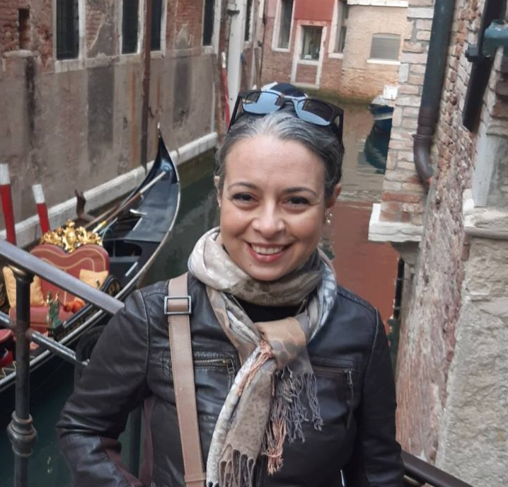
ΣΥΝΤΟΜΟ ΒΙΟΓΡΑΦΙΚΟ
Δρ. ΜΑΡΙΝΑ ΤΟΥΜΠΟΥΡΗ
Η Δρ. Μαρίνα Τουμπουρή εκπόνησε τη διδακτορική της διατριβή στη Μεσαιωνική Ιστορία της Τέχνης στο Πανεπιστήμιο Lille 3-Charles de Gaulle, η οποία είχε σαν αντικείμενο μελέτης την εικονογράφηση του Βίου Βαρλαάμ και Ιωάσαφ, για τον οποίο έχει δημοσιεύσει εκτενώς μελέτες και άρθρα. Τα ερευνητικά της ενδιαφέροντα επικεντρώνονται σε ζητήματα που αφορούν στην παραγωγή, συλλογή και χρήση Βυζαντινών και Σταυροφορικών χειρογράφων, με ιδιαίτερο ενδιαφέρον στην περίπτωση της Κύπρου. Πιο συγκεκριμένα, η έρευνά της εστιάζει στα κωδικολογικά και τεχνολογικά χαρακτηριστικά των χειρογράφων κωδίκων καθώς και σε θέματα εικονογραφικής διήγησης, πρωτίστως μέσα από την μελέτη εικονογραφημένων χειρογράφων, αλλά και των υπόλοιπων μορφών της βυζαντινής τέχνης.
Στο παρελθόν έχει συμμετάσχει σε διάφορα ερευνητικά έργα και προγράμματα ψηφιοποίησης Πολιτιστικής κληρονομιάς στην Κύπρο, την Ελλάδα και τη Γαλλία, ενώ παράλληλα έχει εργαστεί ως επιμελήτρια στο Τμήμα Μνημείων και Κειμηλίων της Ιεράς Μητροπόλεως Λεμεσού. Πέρα από τη συνεργασία της με την Ιερά Αρχιεπισκοπή Κύπρου στα πλαίσια του έργου Recult-Magnum, η Δρ. Τουμπουρή είναι συνεργαζόμενη ερευνήτρια στην Ερευνητική Μονάδα για τις Μεσαιωνικές Τέχνες και Τελετουργίες (CeMAR) του Πανεπιστημίου Κύπρου. Από το 2014 συμμετέχει αδιαλείπτως, ως μέλος ομάδων εργασίας ή εκπροσωπώντας την Κύπρο, σε διάφορα COST Actions, στα πλαίσια των οποίων συνεργάζεται με Ευρωπαίους ερευνητές σε διάφορα θέματα όπως η χρήση των νέων τεχνολογιών στις Μεσαιωνικές σπουδές· η παραγωγή αρχαιολογικής και ιστορικής γνώσης στα ψηφιακά περιβάλλοντα· ο ρόλος των εθνικιστικών αποχρώσεων στην καταγραφή της ιστορίας και της αρχαιολογικής ερμηνείας· η παραγωγή, διάσωση, διάχυση και επαναχρησιμοποίηση αρχαιολογικών ψηφιακών δεδομένων.

